Выполняем комплекс упражнений в данном порядке.
( 2- 3 КРУГА. Между кругами перерыв 5 минут)

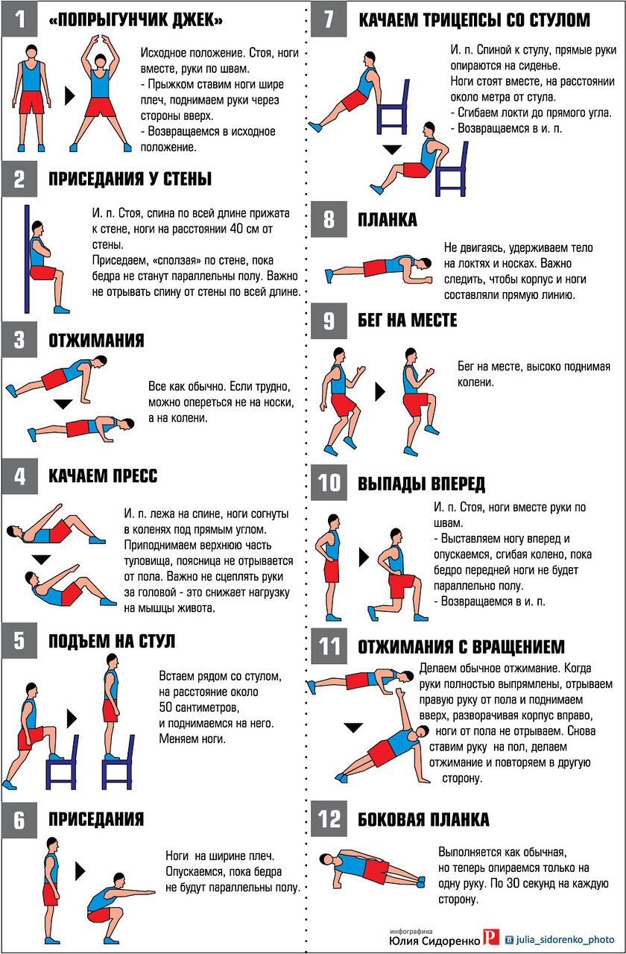

1упр. 10 повторений 5упр - 12 повторений 9упр. – 15 сек.
2упр - 15 повторений 6упр - 15 повторений 10упр - 10 повторений
3упр - 10 повторений 7упр - 15 повторений 11упр - 10 повторений
4упр- 15 повторений 8упр – 30 сек. 12упр – 30 сек.

